Parque Provincial Fuerte Esperanza

El Parque Provincial Fuerte Esperanza se creó en el año 2000 y cuenta con unas 28.220 hectáreas donde se resguardan algunas especies vulnerables del Impenetrable Chaqueño.
Se accede por la Ruta Provincial Juana Azurduy que llega desde Las Hacheras hasta Fuerte Esperanza. Se encuentra a 450 kilómetros de la ciudad de Resistencia y a 7 Kilómetros de la ciudad de Fuerte Esperanza.
El parque se distingue por sus especies leñosas como el quebracho santiagueño, el quebracho blanco y bosques de palo santo protegidos. Además, abundan itín, algarrobo, mistol y guayacán, así como un sotobosque con arbustales muy espinosos. Esta abundante vegetación conserva en su interior a una variada fauna silvestre con especies protegidas como el yaguareté y el tatú carreta. También es hábitat del guazuncho, puma, tatú mataco, gato montés, tortuga, conejo de los palos, pecarí, iguana, oso hormiguero, lampalagua y loro hablador, entre muchas otras especies que lo convierten en una de las reservas ecológicas más atractivas para los amantes de la naturaleza. También hay avistadores de aves. Por todo esto es un sitio privilegiado para la investigación científica.

Cuenta con dos senderos:
Sendero de 700 metros.
Sendero de 1700 metros.
Mangrullo ubicado a 1700 metros.
Presenta un área para acampar y pasar el día.

Parque Provincial Loro Hablador

El parque abarca unas 30750 hectáreas que se extienden entre los departamentos General Güemes y Almirante Brown. Está ubicado a 30 km al sur de la localidad de Fuerte Esperanza y a 135 kilómetros de Juan José Castelli. Limita con el Parque Nacional Copo de Santiago del Estero. Inicialmente fue un reserva natural que posteriormente se transformó en Parque Provincial.
El Parque Loro Hablador cuenta con abundante fauna como el tatú carreta y el oso hormiguero. Estas especies se encuentran en peligro de extinción. También en el lugar habitan guazunchos, pecarí gargantillo y moro, cardenales, jilgueros, carpintero copete amarillo, iguana, lampalagua, cascabel, tortuga terrestre y una gran variedad de batracios e insectos, entre otras especies. Con respecto a la flora, se destaca un monte cerrado compuesto por quebracho blanco y colorado, mistol, algarrobo, itín o carandá y otras especies de escaso valor maderable. La especie emblemática, como su logo lo demuestra y como lo indica su nombre, es el loro hablador.
En el Parque habitan morita y panchito, dos pecaríes de collar, más conocidos en la zona como moritos o chancho moro. Ambos pasan sus días recorriendo el parque, alimentándose de los frutos de los árboles y recibiendo a quienes llegan a visitarlo.
Cada año recibe alrededor de 4000 visitantes que pueden realizar diferentes senderos peatones en el parque como:

Sendero de 800 metros.
Sendero de 3800 metros

A 5 metros se encuentra el Mangrullo.

En el parque hay un camping que posee infraestructura para 20 carpas con servicio de energía con grupo electrógeno, agua caliente y fría, baños, piletas para lavar, quincho, parrillas, mesadas, primeros auxilios, mesas y bancos y sistema de comunicación por radio.

Horario de atención.
En invierno, el horario de atención es de 8 a 18 horas de Lunes a Domingo.
En verano, el horario es de 7 a 10 horas y de 17:30 a 20 horas.

Paraje El Sapo
En el paraje se encuentra la EEGP Nº 52 “Cacique Francisco Supaz” de gestión privada. La escuela es intercultural y se encuentra a cargo de los hermanos maristas.

Fortin Arenales
En el paraje se encuentra el artesano Federico Palma que se caracteriza por producir pilchas gauchas.

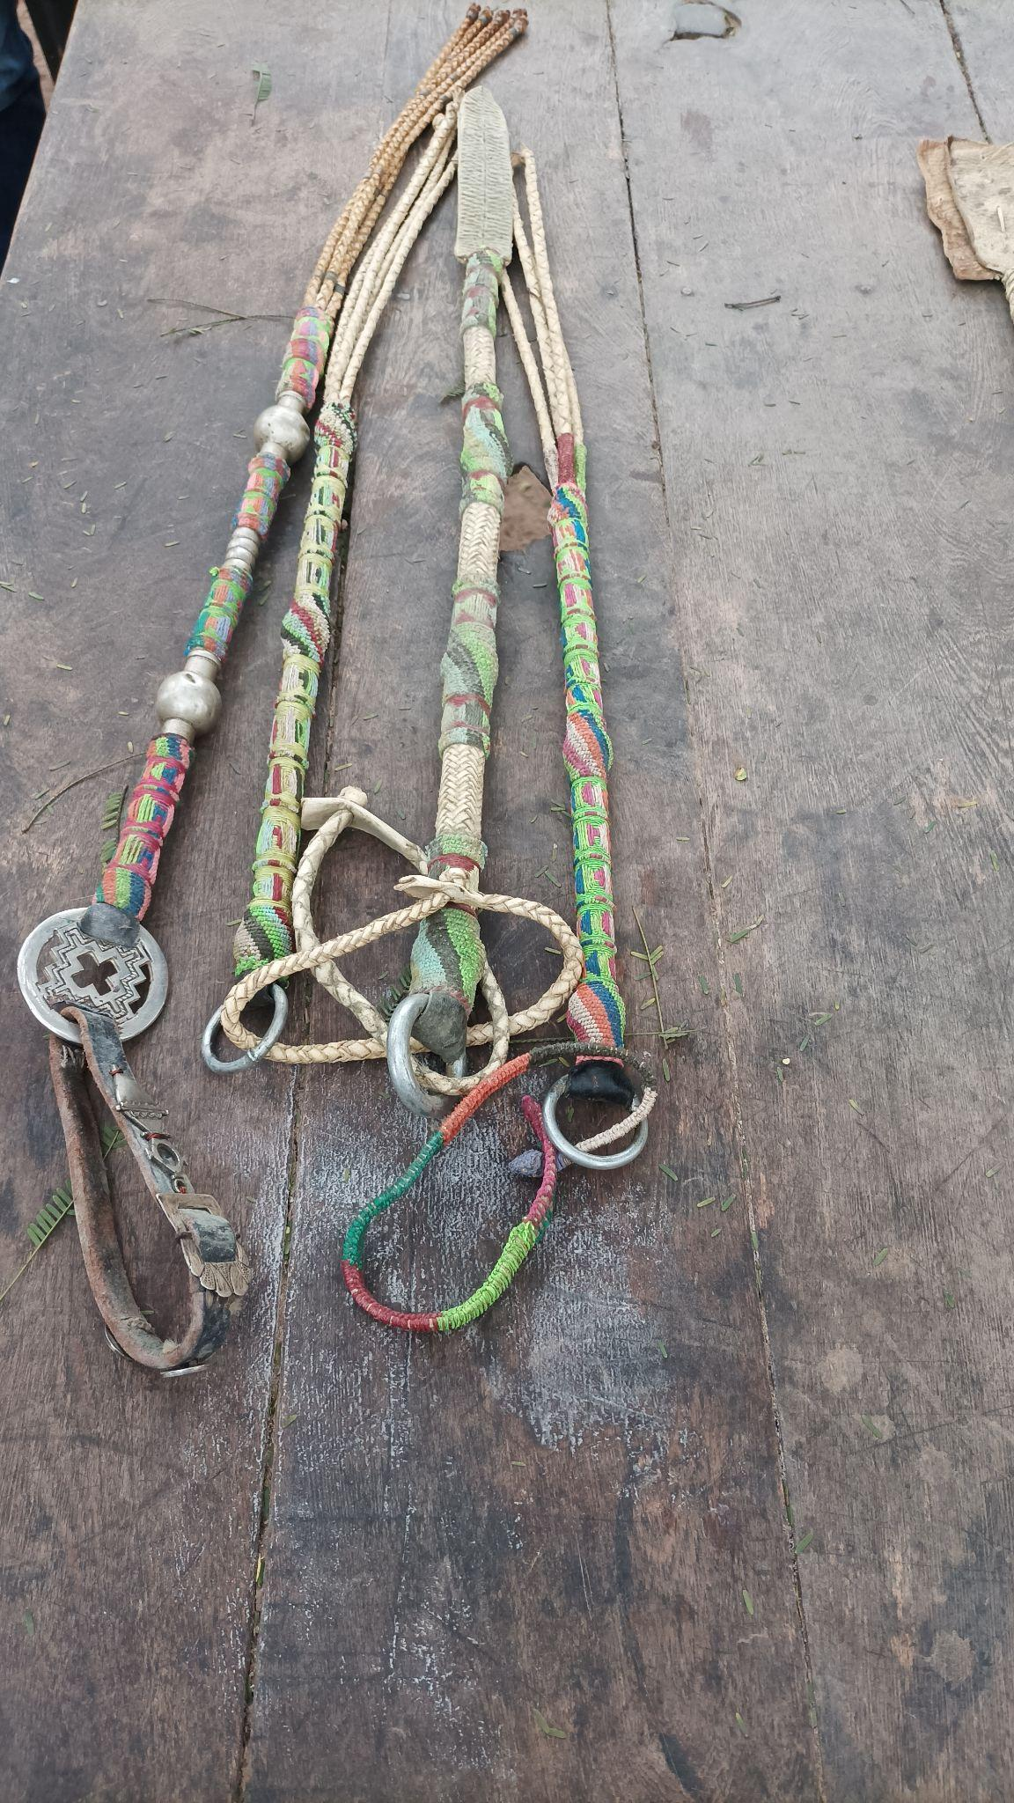

Paraje Santa Teresa
En el paraje podemos visitar la casa de Francisco “Poncho” Vitalina. Él fue puestero de la estancia de Roseo y en la actualidad se dedica a realizar artesanías en palo santo, algarrobo, vienal y palo santo. El oficio aprendió de sus padres.
En su casa de campo, se puede recorrer la represa, corral y sus animales dispersos en su chacra. Su esposa realiza actividades artesanales a partir de su telar. Ella comenta cómo logra algunos tintes especiales con productos naturales como el aserrín y la cáscara de cebolla. En su relato, comenta que su trabajo lo realiza por las noches en compañía de su esposo. Un poncho demora, alrededor, de dos semanas. En cuanto a la comercialización del producto, relata que intercambia con gente de la fundación sus productos.
En su charla, recuerda los orígenes de sus tierras (las cuales, en un principio eran fiscales y, luego, fueron otorgadas por el gobierno provincial en 1999).

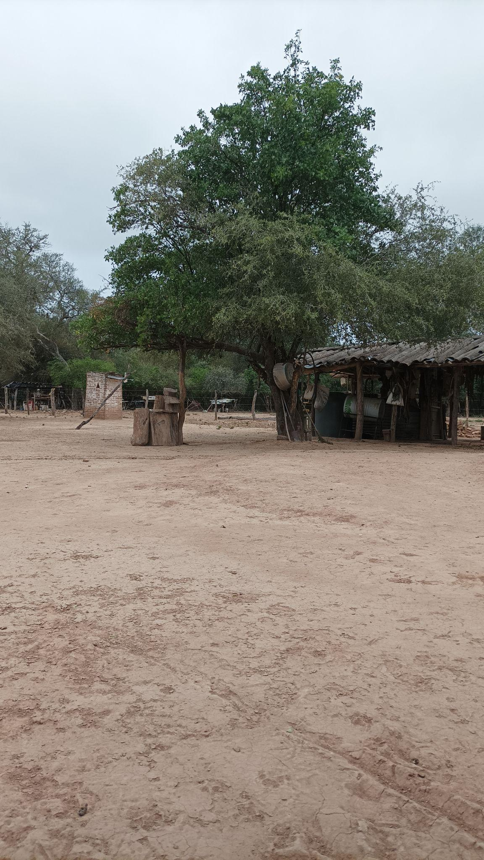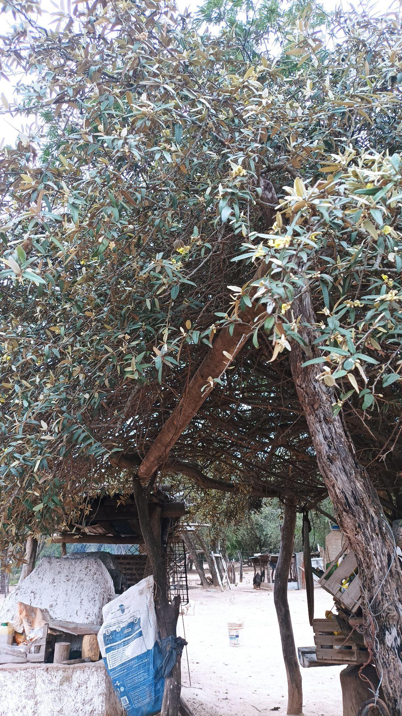

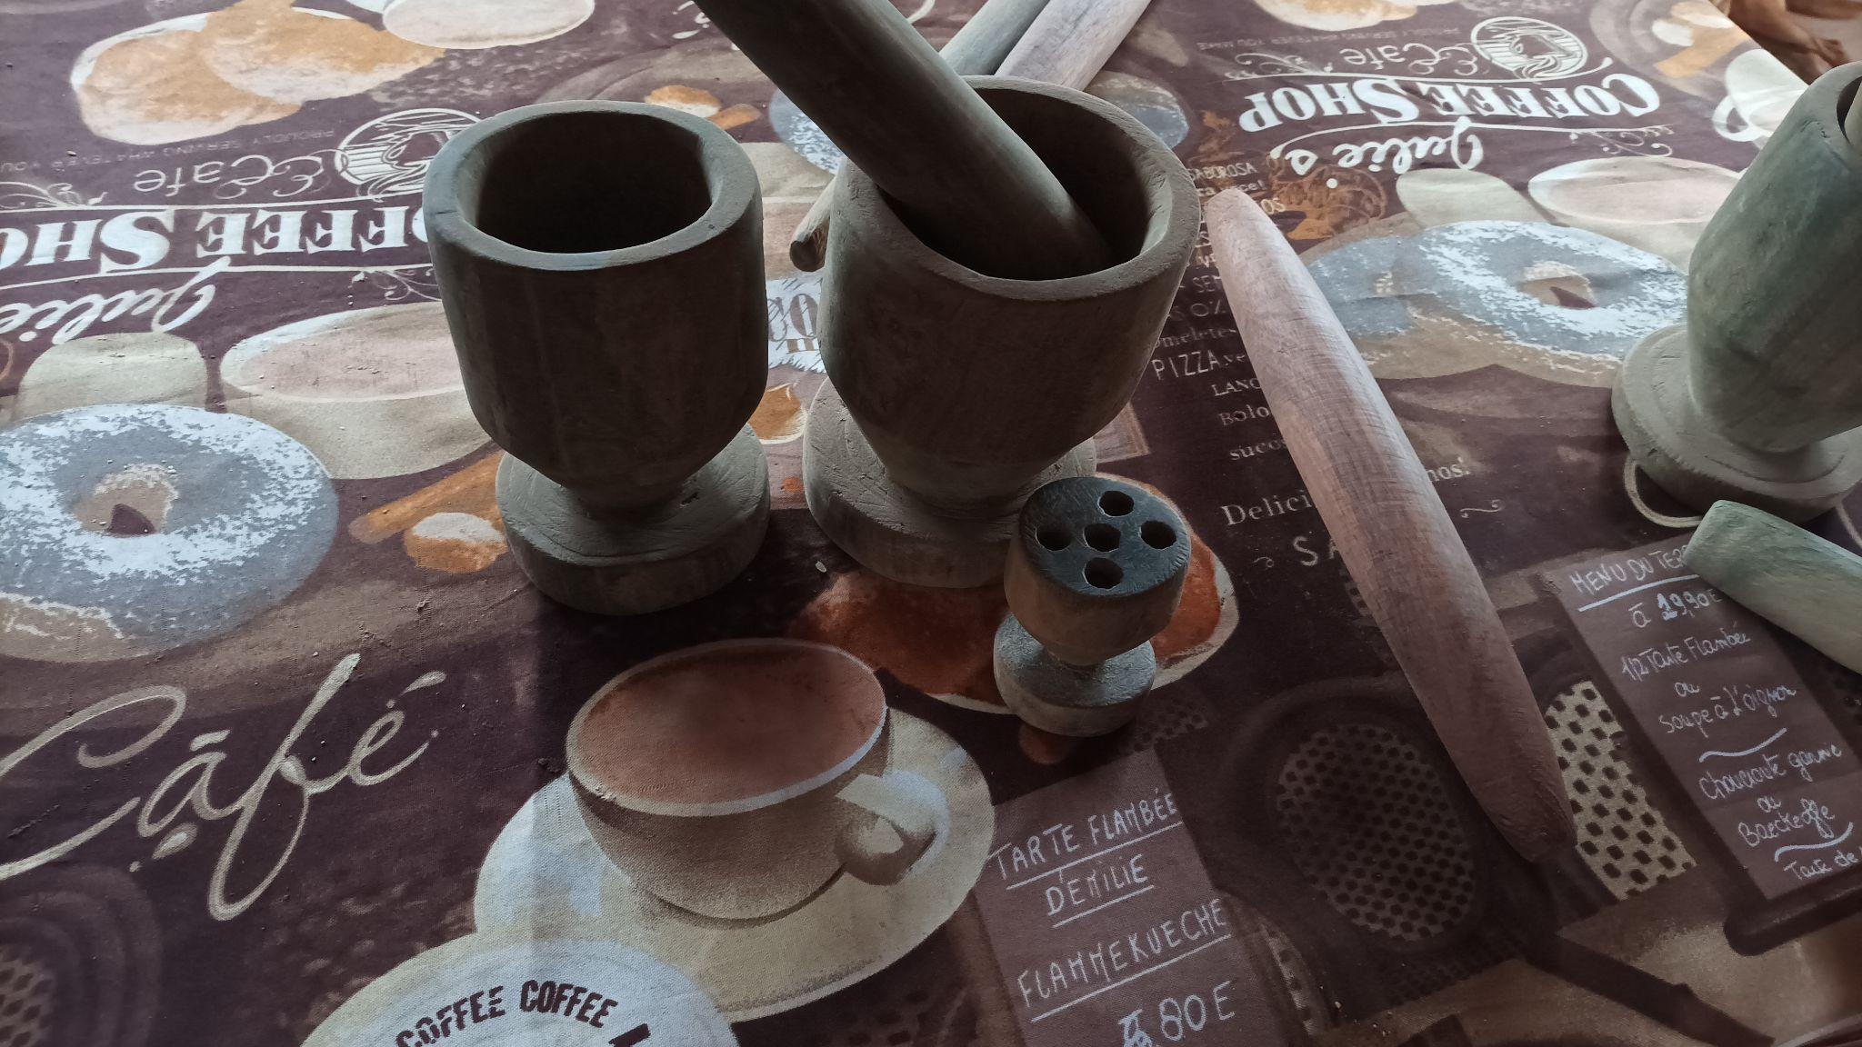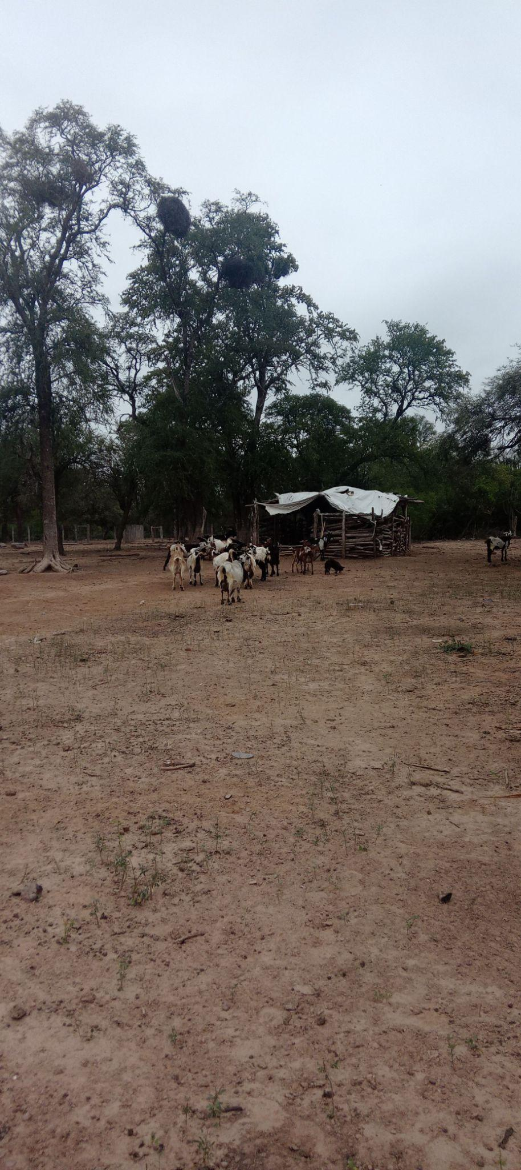
Artesanías de Poncho y Vitalina. Santa Teresa

Paraje La Zanja
En el paraje se puede visitar la Laguna Ayarde ubicada a la vera del camino vecinal.

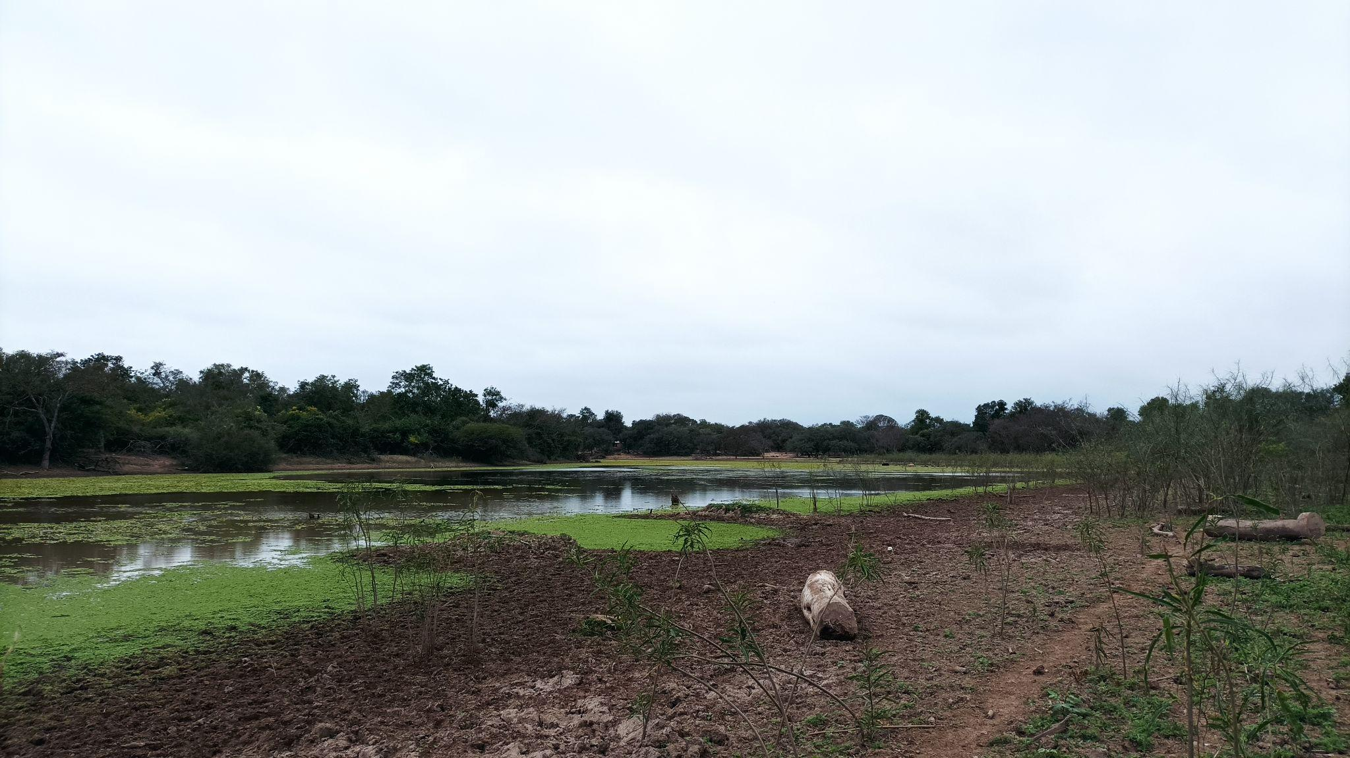
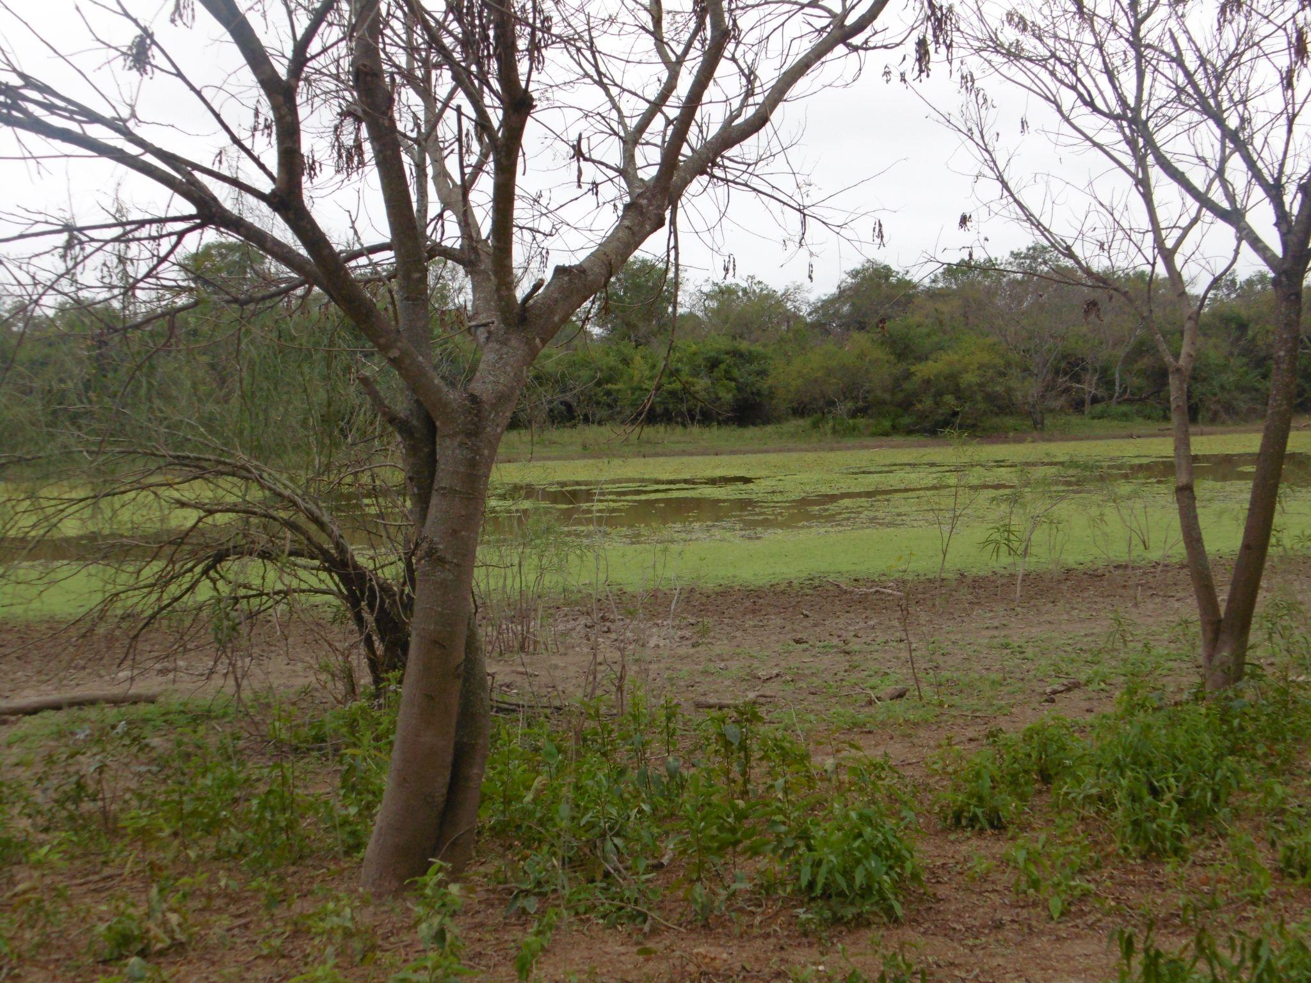

Laguna Ayarde, Paraje La Zanja

Paraje El Acheral
El paraje toma el nombre por la “achera que no cortaba nunca”.
En los relatos de Hoyos, aparecen recuerdos de los primeros años del paraje.
“En aquellos años, el abuelo era un jóven militar que recorría a los indios baguales… Los indígenas eran llevados a Resistencia”.
En el paraje se ubica la escuela EEP Nª 20 Anexo El Acheral y algunas pocas viviendas dispersas de la comunidad wichi. Aquí se puede encontrar y visitar a Ramón Hoyos y unas tres o cuatros casas dispersas.

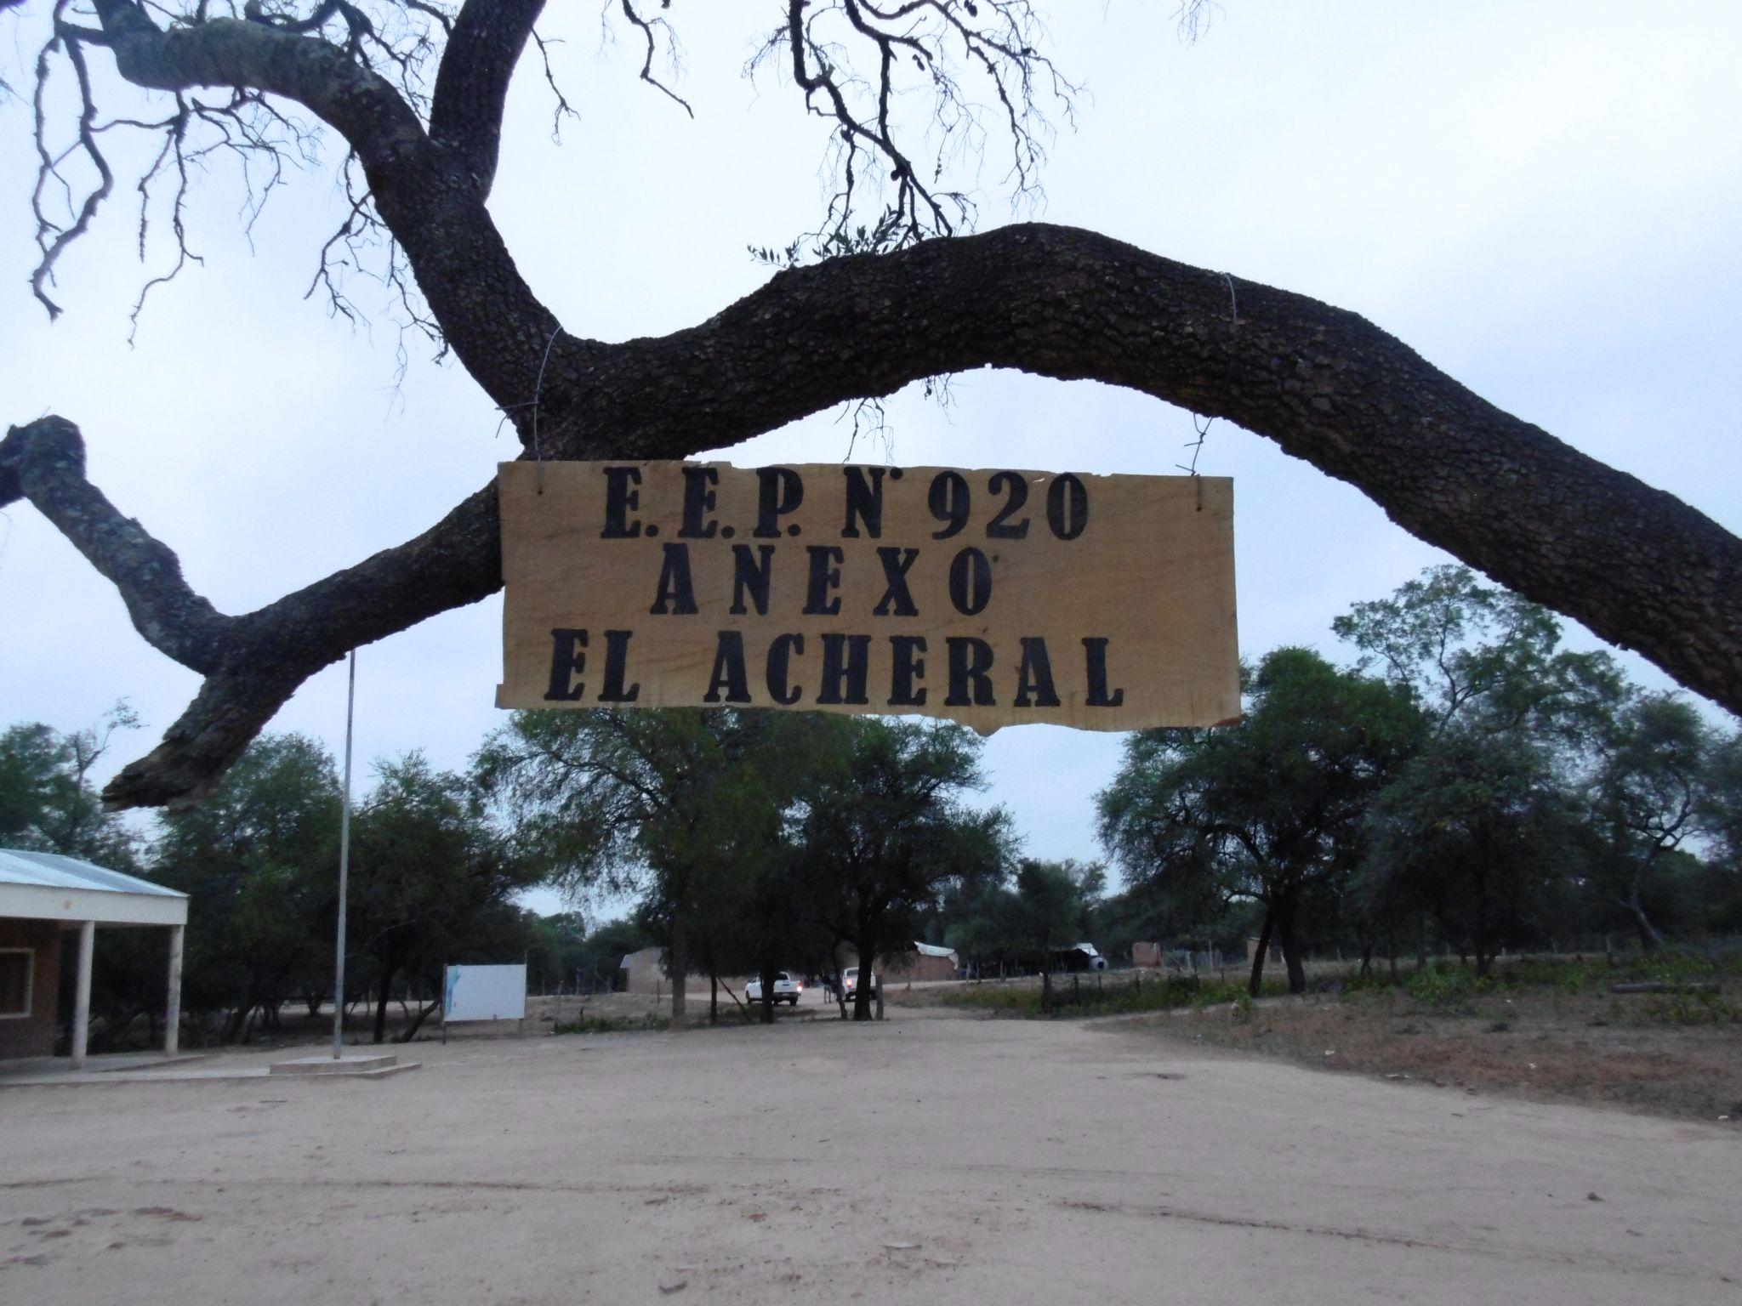Anexo de la Escuela de Educación Pública Nº 920. El Acheral

Ramón Hoyos se dedica a las artesanías de madera como las mesas de distintos tamaños o cucharas.
La esposa de Ramón Hoyos nos comenta que vende sus artesanías cada tres o cuatro semanas a la Fundación Readwilding-.

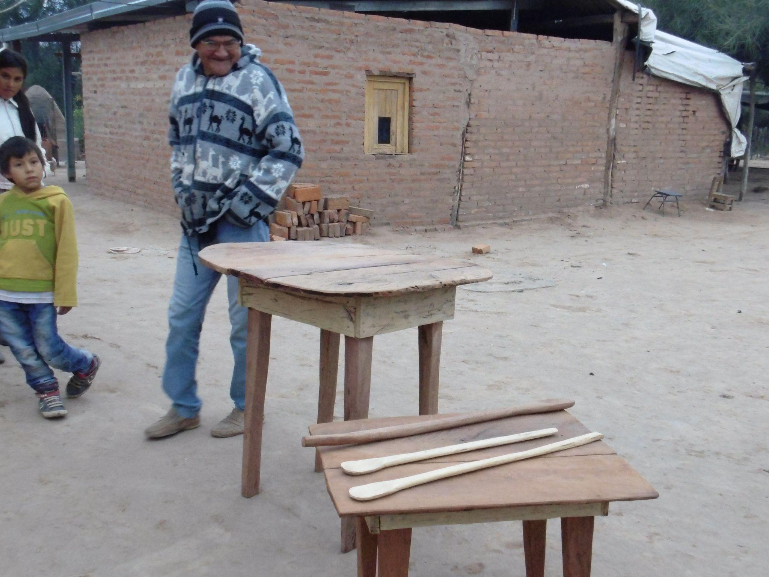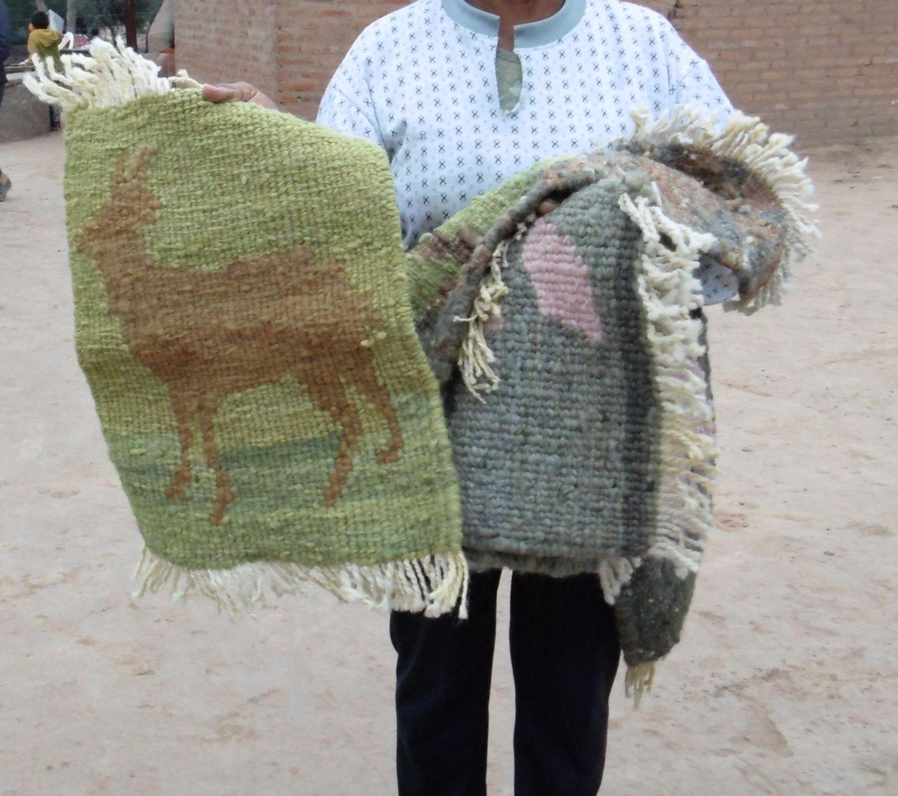
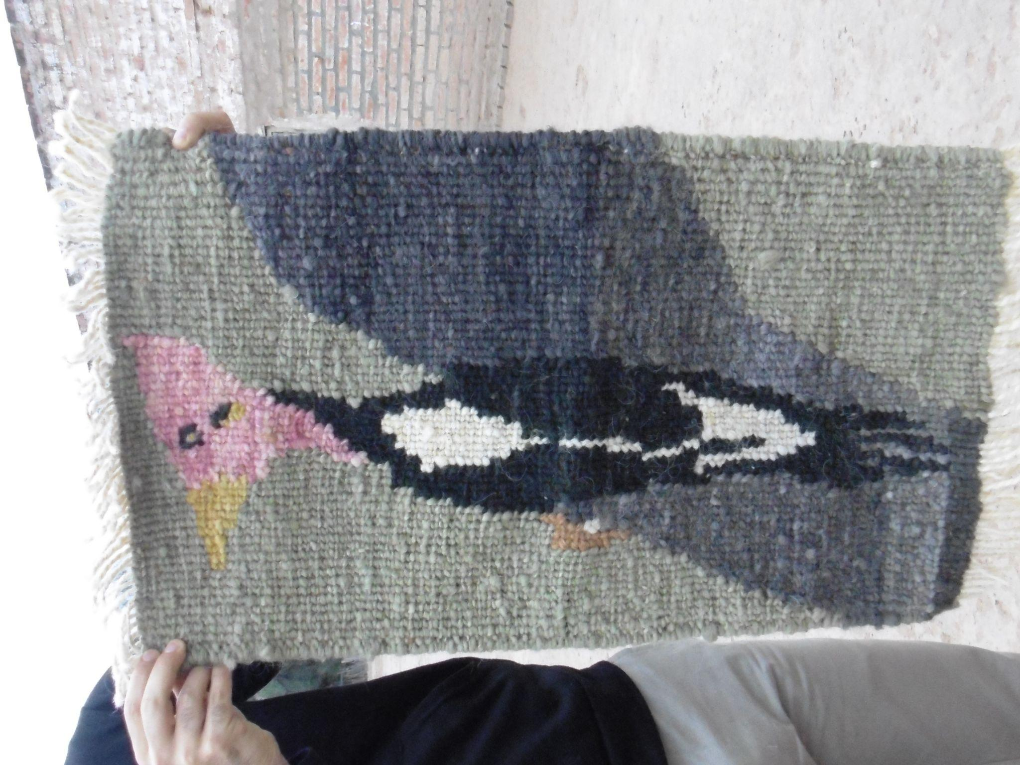
Artesanías en el Paraje El Acheral

